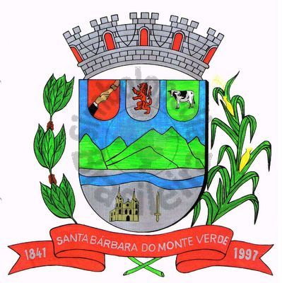 |  | Câmara Municipal
 |  | de Santa Bárbara do Monte Verde
 |  | ESTADO DE MINAS GERAIS

Indicação de nº46, 26 de abril de 2022.

À Câmara Municipal de Santa Bárbara do Monte Verde

Exmº. Sr. José Roberto de Paula
Presidente da Câmara Municipal

Senhor Presidente:
A Vereadora Lucilene da S. F. Paiva que esta subscreve, vem por meio deste, solicitar ao Executivo Municipal que seja construída uma quadra de areia

Lucilene da Silva Fonseca Paiva
Vereadora

Rua José Antônio de Almeida, 169 - Centro - CEP 36132-000 - Santa Bárbara do Monte Verde| MGCNPJ: 01.633.260/0001-67 – Tel. (32)3283-8113 – e-mail: camara.sbmv@yahoo.com.br

